从萌芽初绽到破茧成蝶的创业之旅

——《创业运营仿真》心得报告

引言

在本学期《创业运营仿真》课程中，作为四人小组的一员，我参与了四年的沙盘模拟经营，经历了初创阶段的摸索、不确定性的挑战以及最终逐步实现市场突破的过程，每一步都凝聚了团队的智慧和辛勤努力。当然，成功的背后也充满了艰辛的过程和挑战，经历了各种策略实施的失败与修正，感受到了创业路上的各种欢喜与忧虑。作为本团队的市场总监，下面将从**全局和本职视角**分别阐述我的心得体会。

一、小组经营状况分析

* 【第一年】萌芽初绽，步履蹒跚

作为初创公司，我们获得了初始资金**1000万元**。首先需要考虑的问题如下：

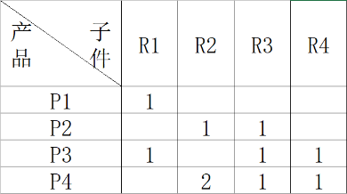**（1）确定生产的产品**

根据运营规则中的产品结构（如右图），分析后我们做出决策：

生产P1/P3/P4产品，且主营P3/P4产品！

**（2）产能规划**

厂房先选择“租”，**一大一小**厂房（**4+2**自动线），并在第4年租转买。

**（3）市场开拓**

努力开辟市场，但也做一定的保守，所以：开辟本地、区域、国内以上三大市场。

**（4）产品认证**

想要成为一个大企业，在市场拥有竞争地位，肯定需要拿出“硬实力”来，CEO提出决定：

即刻起，申请ISO9000和ISO14000认证，到第2年末拿到两份资质！

**（5）规划长期贷款/短期贷款**

·查阅资料，得到长短贷对运营的**作用和利弊**：

长短贷是一种流动资金贷款方式，具有期限短、供款灵活等特点，适用于企业**短期**周转、扩大生产等方面的资金需求。

【优点】可以快速满足企业短期资金需求。长短贷对于企业的成本和风险控制也较为优秀。由于该贷款方式期限短，因此不会给企业带来较大的资金压力，同时还能满足企业的融资需求。

【弊端】期限较短，利息较高，如果过度依赖，会给企业财务带来一定的压力。长短贷不适用于企业长期资金需求，如果企业需要进行高额投资，不应该将长短贷作为主要的融资方式。

·初步计划：第一年分两次借短贷，待第二年再借长贷。第三年之后根据运营状况再做决策。

**（6）计划作毕，开始运营**

按照计划，第一年稳步运营完成。年终所有者权益合计**720万元**。

创业初期的大额投入是不可避免的，我们相信：第一年的付出必将在之后获得回报。

* 【第二年】枝繁叶茂，稳步前行

**（1）回顾上一年**

第一年没有产生收益，我们先分析友商的投资，主要是“产品”和“市场开拓”：



观察得到，有三家友商开拓了第四市场（即亚洲市场），目前持观望态度。

另外，有两家友商研发了更多的产品，在今后选单、竞单过程中需要保持一定的关注。

**（2）投放广告、选单**

按照计划，对P1/P3/P4产品进行广告投放。通过选单得到如下订单：

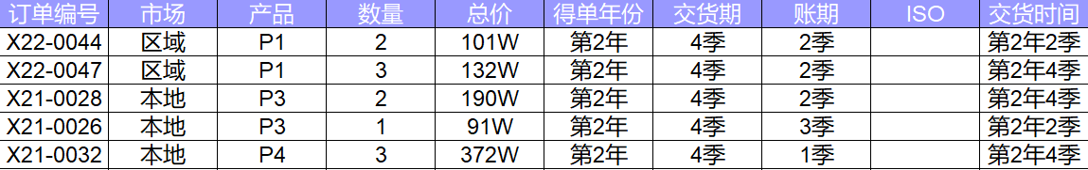

分析交货时间、产品数量、原料数量的原始草稿如下：

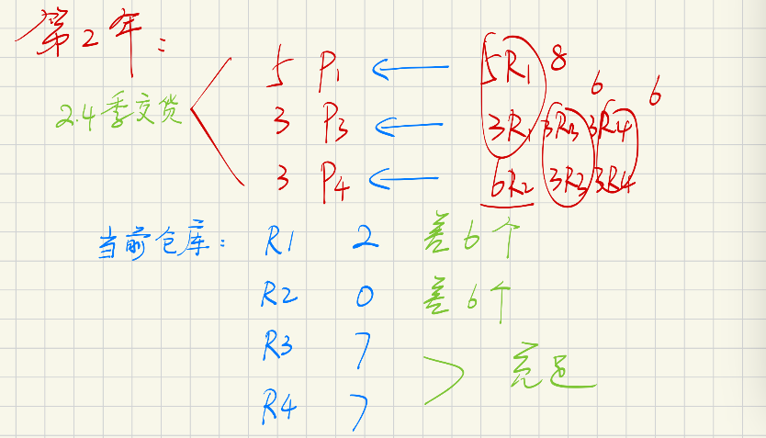

**（3）【突发状况】第2年第4季，缺1个P1**

我们在运营时发现，按照现行生产策略，[X22-0047订单]P1产品将无法及时交货。违约给企业造成的损失会是难以弥补的，信誉受损将导致以后的选单、竞单受阻。

在CEO的带领下，我们做出艰难决定：**紧急采购1份P1！**

**企业运营过程中难免遇到突发状况，这也告诉我们今后必将更加仔细计算、慎重做出决定。**

**（4）完成交单任务**

虽然经历了一点小插曲，但最终成功完成本年的生产任务，年终所有者权益合计**740万元。**

* 【第三年】创新花开，破茧成蝶

**（1）思考往年运营过程中的问题**

·第一年仅开了4条生产线，产能略低，之后需增加生产线。

·第二年的产能和订单有所不匹配，导致需要紧急采购以完成生产任务。

·在此前的模拟经营中，存在决策轻率等问题，希望在本轮正式经营中得到改进。

以上经验教训，伴随我们开始了新一年的运营。

**（2）精打细算，审慎选/竞单**

我们的考量要素主要有：

* 数量（根据产能分析得出，合理分配生产任务）
* 交货期（确保如约完成生成任务，避免违约造成今后选单受阻）
* 单价（使得产品发挥出其“应有的价值”，秉持**“利益最大化”**的商业原则）

利用**Excel工具**筛选出了一些可供选择的订单（标黄为优先选择，标橙为次优先选择）：

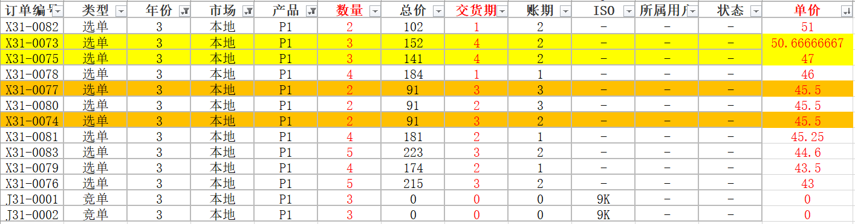

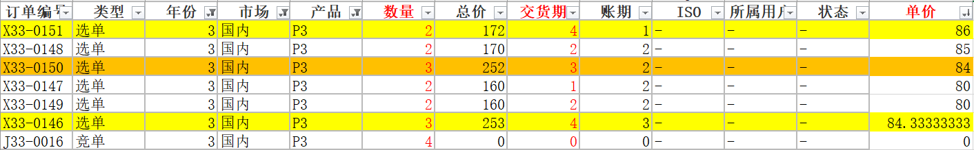

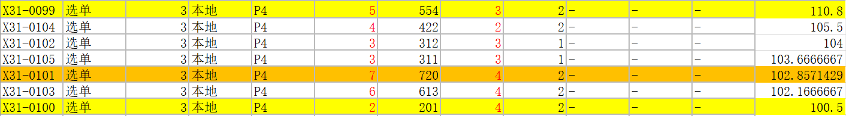

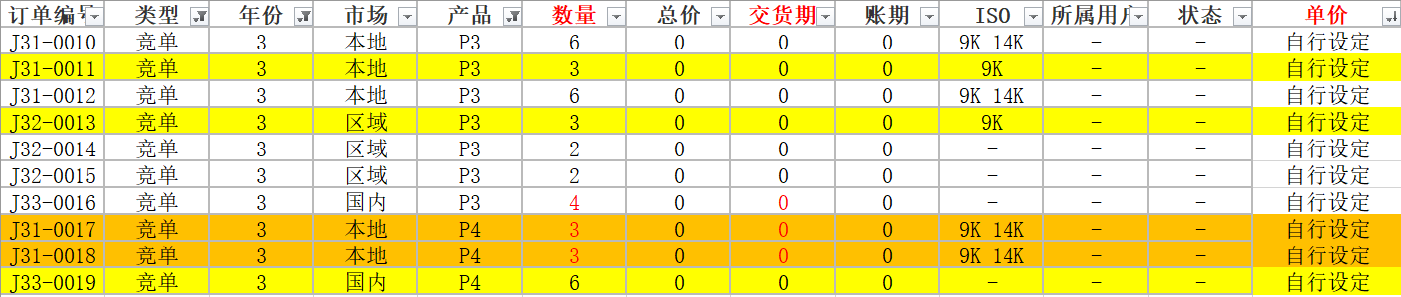

最终，确认选择以下订单（包含选单+竞单）：

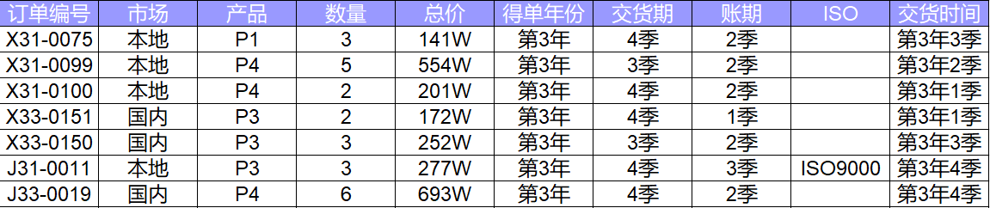

**（3）年终结算**

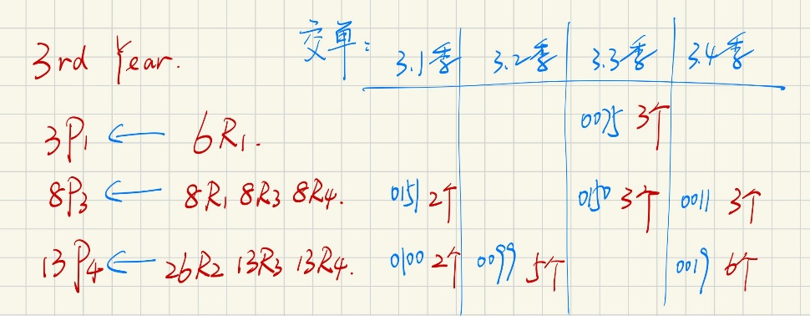

最终，所有订单按计划完成，年终所有者权益合计**1251万元**，运营有了初步成效！

* 【第四年】硕果累累，辉煌绽放

**（1）回顾前三年，开启最终奋斗**

前三年的成果给了我们极大的鼓舞，在此运营策略下，我们稳步开启最后一年的运营。本年仅有选单没有竞单，依照惯例我们继续选择在P1/P3/P4投放广告。

小技巧：对于一些“抢手好单”，预留备选方案！！（如6件改选“2+4”件）

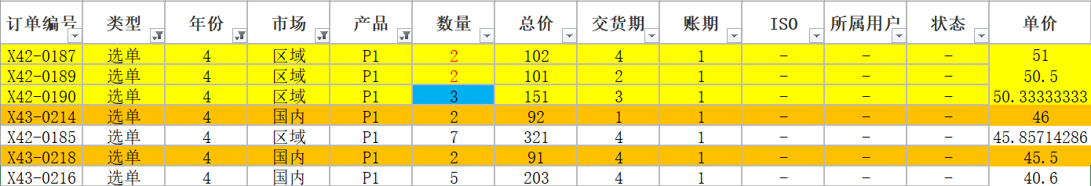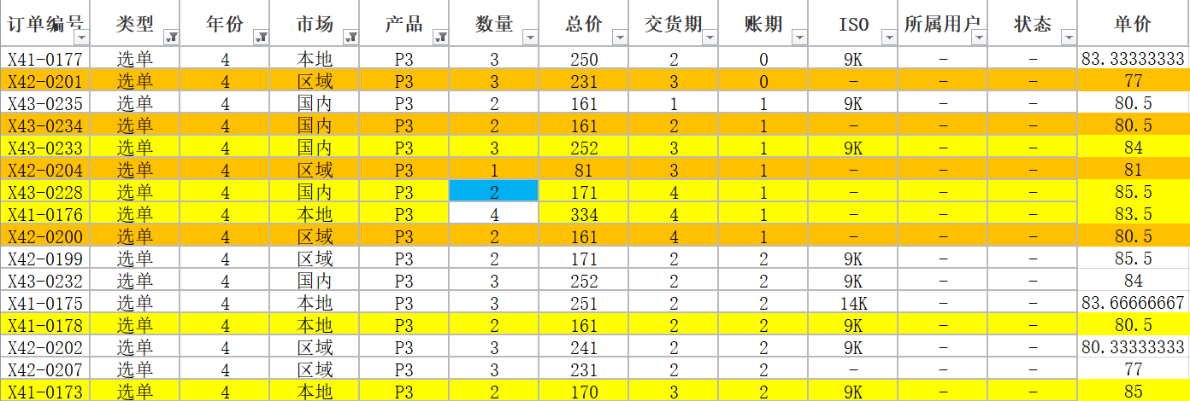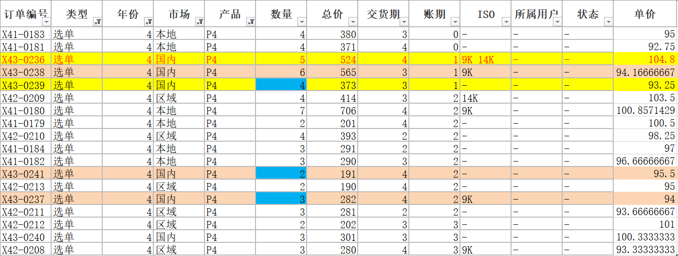

**（2）四年最终结算！**

四年的运营已经结束，我们团队最终的所有者权益合计**1255万元**。

这一路来，收获满满，我们将带着本次从懵懂到逐渐熟悉的创业经验，继续前行。

二、个人岗位工作分析

在本次ERP沙盘仿真中，我担任的职位是**市场总监**。

**（一）我的主要职责**

市场营销就是企业用价值不断来满足客户需求的过程，企业的所有资源无非就是要**满足客户的需求**（正如前人所言“顾客即是上帝”）。市场总监要**把握市场、分析市场、关注竞争对手、把握消费者需求、制定营销战略、定位目标市场，制定并有效实施销售计划**，达成企业战略目标。

**（二）我的工作内容**

作为市场总监，我需要仔细研究各组的“三表”询盘及产能信息，进行市场预测，根据市场的需求进行广告投放，争取获得价格高的订单，报告全年的需求量，由**生产总监**计划生产的方式及数量，由**采购总监**计算生产所需产品的所需要的原材料的数量及其使用的时间，确定何时购买原材料最合适。

**（三）那些年我们踩过的坑**

在创业运营仿真过程中，市场分析方面存在不少挑战。以下是我们遇到的几个关键“坑”：

（1）市场需求预测偏差

刚开始时，我们对市场需求的分析还不够全面，导致订单预测偏差较大，影响了后续的生产安排和原材料采购。比如，某个季度我们低估了市场需求，导致生产无法及时跟上，从而错失了高价订单。这个问题暴露了我们在市场数据分析与预测模型上存在的不足。

（2）广告投放时机不当

在某个季度，我们在市场上投入了大量广告预算，但由于当时市场对该类产品的需求较低，导致了广告效果并不理想，浪费了成本。这个“坑”让我们意识到，广告投放需要与市场需求的高峰期高度契合，同时要注意产品生命周期。

（3）竞争对手分析不足

市场总监的一个重要任务是密切关注竞争对手的动向，然而由于前期信息收集不全面，（在竞单过程中）低估了竞争对手的定价策略。比如竞争对手大幅降价抢占了部分大订单，使我们得单较少。这教会我们在策略制定前，全面评估竞争环境的重要性。

**（四）那些年我们的高光时刻**

尽管踩过不少“坑”，市场部也取得了一些突破，推动了企业的成长。以下是我们的一些高光时刻：

（1）成功实现高效的市场需求预测

在经过初期的调整后，我们优化了市场预测，**将实际产能与订单需求列表对照**。这使得公司能够在需求高峰期**合理布局广告投放**，增加了产品的曝光度，最终达成了销量的快速增长。

（2）灵活的广告投放策略

我们在某个季度灵活调整广告投放时机和市场分布，针对性投放在**高需求市场**，最终抢到了大量订单。尤其是在运营的第3年，订单效益大幅度提升（达到2290万元），广告投资回报率**明显提高**。

（3）与生产和采购团队的高效协作

作为市场总监，和生产、采购建立了紧密的协作模式，确保了从需求预测到生产安排、再到原材料采购的无缝衔接。在这种协作机制下，我们**避免了库存积压，实现了精准的产能安排**。

**（五）如果再来一次，我会……**

回顾整个创业仿真之旅，如果再来一次，我会在以下方面进行改进：

（1）加强市场数据分析

我会进一步提升**对市场数据的敏感度**，优化预测、精打细算，以此来更好地把握市场动向，帮助团队制定更加合适的选单、竞单方案。

（2）更加灵活的广告投放策略

在广告投放上，我会提前制定不同情境下的广告策略，灵活分布本地、区域、国内等各大市场的广告投放额，**确保广告投资效益最大化**。

（3）加大对竞争对手的分析力度

设立一个系统的**竞争对手监控**机制，定期分析他们的营销、定价策略，掌握竞争动态，以便及时调整我们的市场应对方案，避免因信息滞后导致的被动局面。

（4）尝试开拓更大的市场

本次我们仅开拓了本地、区域、国内三大市场，若运营时间充足，我们还将尝试亚洲、国际市场的开拓，不仅能争取获得更大的利益，也能提升团队的**统筹规划能力**。

三、创业运营总结

在本次《创业运营仿真》中，我作为市场总监，全面参与了从**市场分析、需求预测到广告投放**的全过程。这段经历让我深刻认识到市场营销不仅仅是单纯的销售策略，更是**公司整体战略实现**的重要环节。我们团队在市场预测、广告投放和竞争分析等方面经历了许多挑战，也取得了显著的成果。

从踩过的“坑”中吸取教训，我们逐步优化了工作流程，提高了决策的精准度，最终推动了公司业绩的提升。如果未来有机会再次参与类似项目，我会更加**注重数据分析的深度、市场反应的敏锐度以及跨部门协作的紧密性**，以更好地达成企业目标。这段创业旅程不仅丰富了我的专业技能，也让我体会到创业路上的种种挑战和成就。